**Microatividade 5: CRUD em um Banco de Dados SQL do Azure**

**- Material necessário para a prática**

* Conta na Azure.
* Navegador Web: Google Chrome, Firefox, MS Edge, Safari ou Opera.

**- Procedimentos**

Neste roteiro de prática, exploraremos passos essenciais para a criação, conexão e manipulação de um banco de dados SQL no ambiente Azure. Utilizando instruções T-SQL, abordaremos desde a criação de tabelas até operações CRUD (Create, Read, Update, Delete).

A atividade inclui a criação de uma tabela denominada "Drivers" com atributos específicos. Posteriormente, verificaremos a existência da tabela, inseriremos dados de exemplo, realizaremos consultas para leitura, efetuaremos atualizações e exclusões, concluindo com a verificação da tabela vazia.

1. Acesse o [portal do Azure](https://portal.azure.com/) utilizando seu navegador.

2. Na página inicial acesse o Azure Cloud Shell para executar os comandos para

manipulação do banco de dados SQL.

3. Realize a conexão com o banco de dados conforme a atividade anterior.

4. Operação de criação de tabela: Na sessão sqlcmd, execute as seguintes instruções T-SQL para criar uma tabela chamada Drivers. A tabela é composta por quatro colunas: um identificador exclusivo, sobrenome, nome do motorista e cidade de origem do motorista.

CREATE TABLE Drivers (DriverID int, LastName varchar (255), FirstName varchar (255), OriginCity varchar (255));

GO

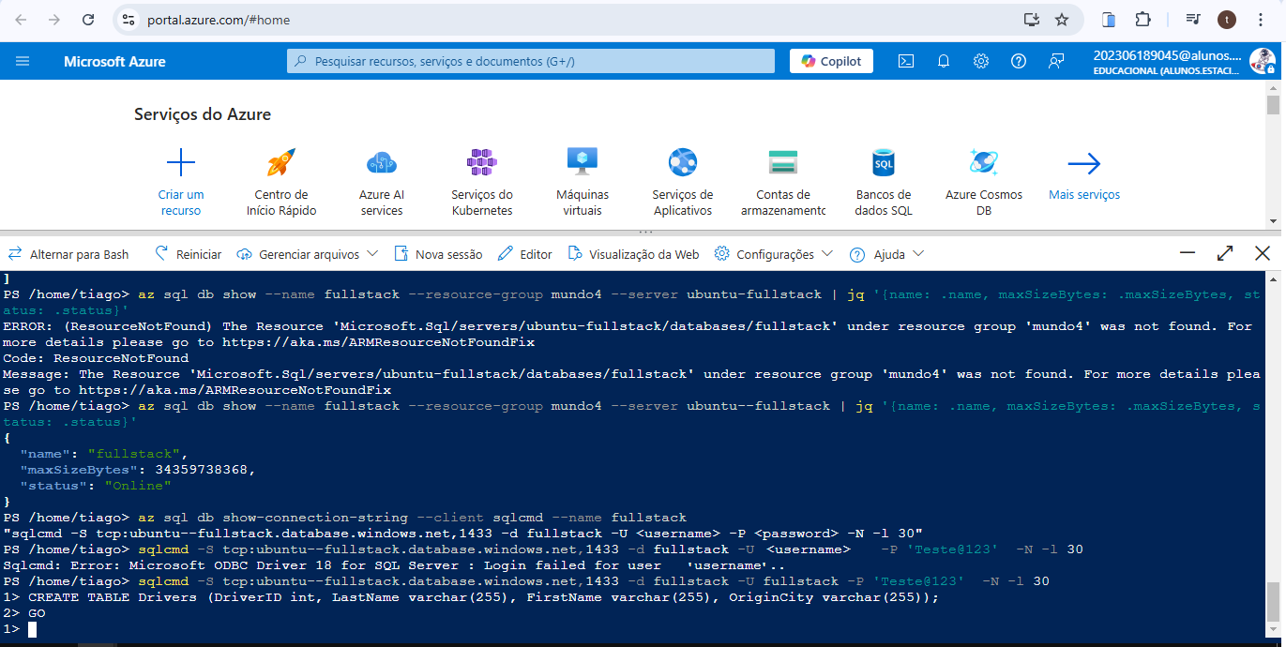

5. Verificação da Existência da Tabela Drivers: 2. Execute as seguintes instruções T-SQL para verificar se a tabela Drivers existe. Você deverá obter uma saída conforme a imagem a seguir.

SELECT name FROM sys. tables;

GO

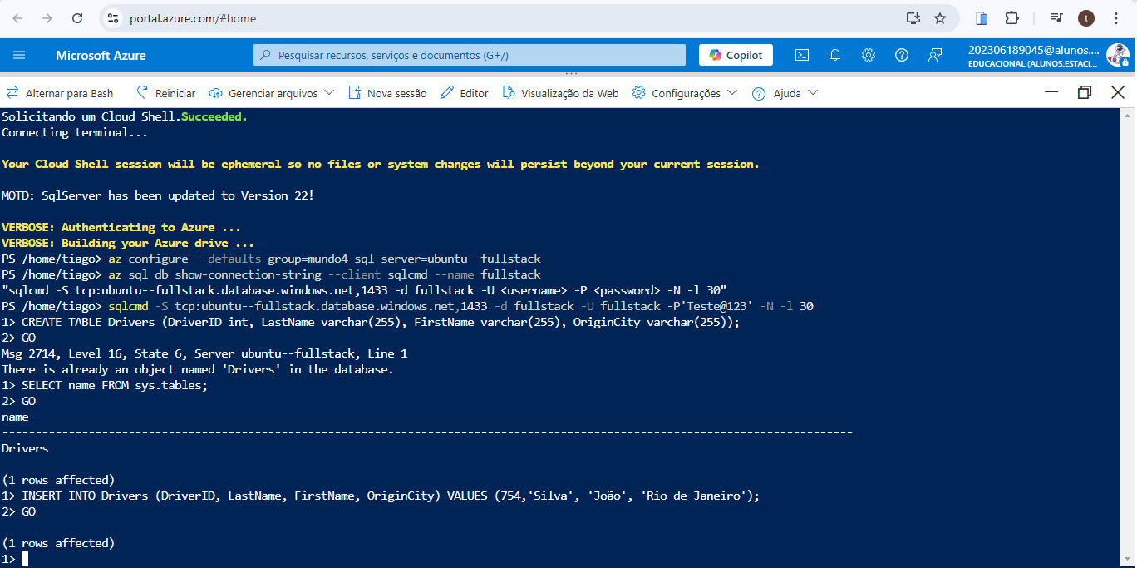

6. Operação de inserção: Para testar a operação de criação de registros no banco de dados, execute as instruções T-SQL a seguir para adicionar uma linha de exemplo à tabela.

INSERT INTO Drivers (DriverID, LastName, FirstName, OriginCity) VALUES (754,'Silva', 'João', 'Rio de Janeiro');

GO



7. Operação de Leitura: Para realizarmos uma operação de leitura, execute as seguintes instruções T-SQL para listar as colunas DriverID e OriginCity de todas as linhas na tabela. Será exibido um resultado com DriverID e OriginCity para a linha que você criou na etapa anterior, conforme a imagem a seguir.

SELECT DriverID, OriginCity FROM Drivers;

GO

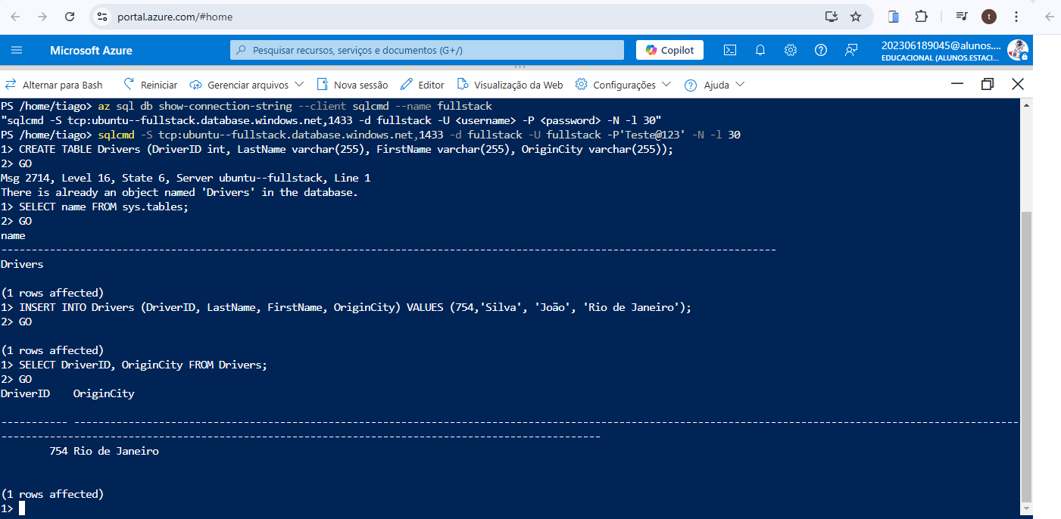

8. Operação de Atualização: Para testar a operação de atualização, execute as instruções T-SQL a seguir para alterar a cidade de origem de "Rio de Janeiro" para "São Paulo" do motorista com uma DriverID igual a 754.

UPDATE Drivers SET OriginCity='São Paulo' WHERE DriverID=754;

GO

Após a execução da operação de atualização, refaça a operação de leitura para confirmar a atualização dos registros. O resultado esperado está apresentado na figura a seguir.

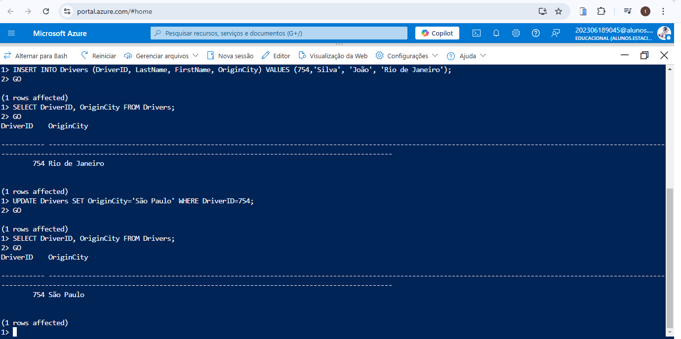

9. Operação de exclusão: para realizar a exclusão de um registro na tabela execute as instruções T-SQL a seguir.

DELETE FROM Drivers WHERE DriverID=745;

GO

Após a execução da operação de exclusão, execute as intruções

T-SQL a seguir para verificar se a tabela Drivers está vazia. O resultado esperado está apresentado na figura a seguir, que apresenta a tabela sem nenhuma linha/registro.

SELECT COUNT (*) FROM Drivers;

GO

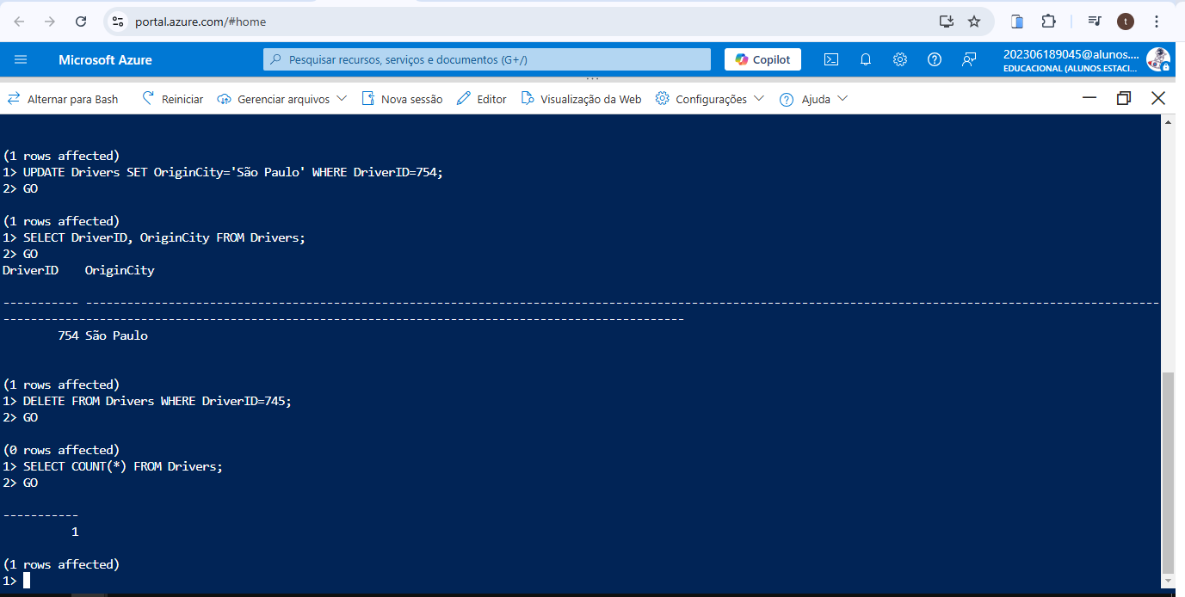

**- Resultados esperados**

O resultado esperado dessa microatividade é a execução dos procedimentos deve criar, ler, atualizar e excluir registros na tabela Drivers, demonstrando o funcionamento das operações CRUD no Banco de Dados SQL do Azure. Você terá uma compreensão prática de como interagir com o banco de dados usando o Cloud Shell e terá praticado comandos da CLI do Azure, fortalecendo suas habilidades em T-SQL.